Dirección de Estado Abierto, Estudios y Evaluación
Ciudad de México, 7 de mayo de 2020

Conferencia de Prensa vespertina COVID-19 Secretaría de Salud del Gobierno Federal
Fecha: | 7 de mayo de 2020. De 19:00 a 20:00 horas.
Fuente: | Secretaría de Salud. Comunicado Técnico Diario. Coronavirus en el Mundo (COVID-19).
Estadísticas actualizadas en México: | Nivel Mundial:  Total de casos confirmados: 3,672,238 (83,465 casos nuevos).  Total de casos ocurridos los últimos 14 días: 1,132,009 (9,808 + que ayer)  Tasa de letalidad: 6.9% (se mantiene).  México:  Total de casos confirmados: 29,616 (1,982 + que ayer).  Total de personas sospechosas: 18,812 (1,259 + que ayer).  Total de casos activos: 7,802 (653 + que ayer)  Total de defunciones: 2,961 (257 + que ayer).  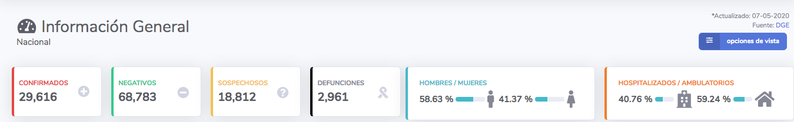  Ciudad de México:  7,521 casos confirmados (5,470 - que ayer)  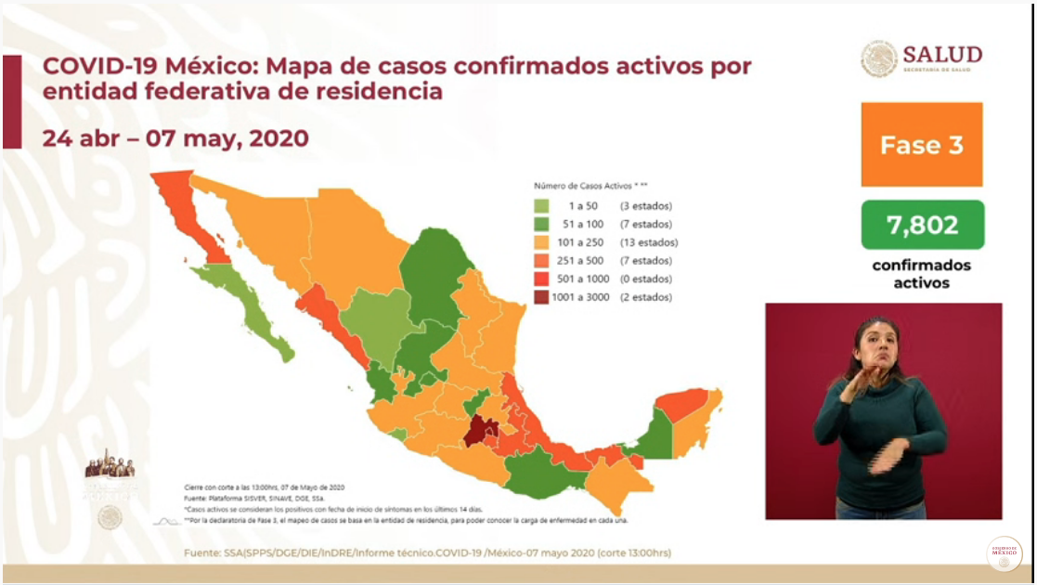
Anuncios destacados: | RED IRAG (Enfermedades respiratorias agudas graves):  - Hoy, la red tiene 681 hospitales notificantes sobre la atención del COVID-19 en todo el país, dos hospitales más que el día de ayer.  - La red informa que tienen 13,688 camas disponibles y 6,754 camas ocupadas.  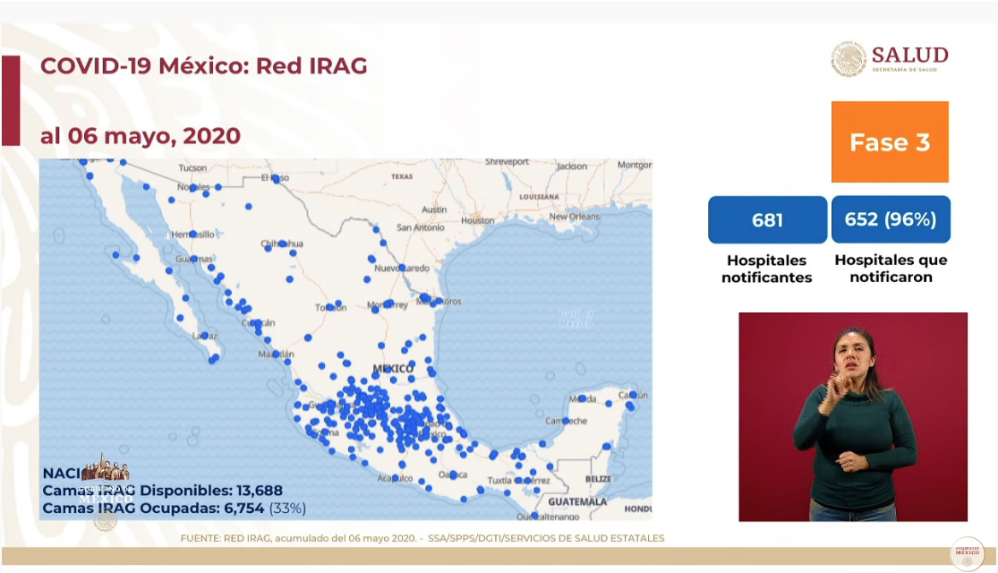  - Con relación a la disponibilidad de camas de hospitalización:  - Los datos nacionales indican que el 33% está en ocupación (2 puntos más que ayer) y el 67% disponibles.  - Los datos de la Ciudad de México se mantienen con el 71% está en ocupación y el 29% disponibles.  - Respecto a la disponibilidad de camas de hospitalización con ventilador, se incrementa en un punto la ocupación a nivel nacional y en la Ciudad de México:  - Los datos nacionales indican que el 27% está en ocupación y el 73% disponibles.  - Los datos de la Ciudad de México indican que el 64% está en ocupación y el 36% disponibles.  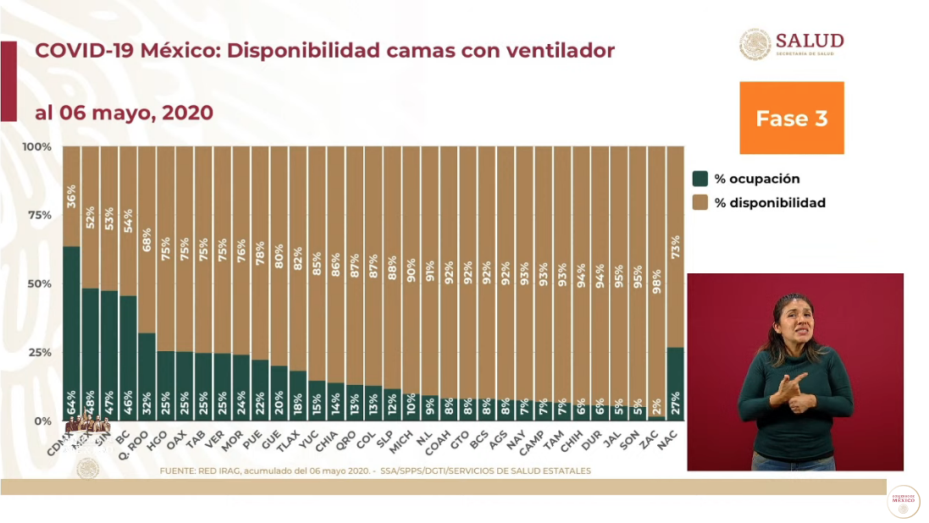  Sesión de preguntas y respuestas:  - Autoridades en Japón autorizan el antiviral Remdesivir, ¿las autoridades mexicanas contemplan su uso?  - El Remdesivir es el antiviral que más se ha investigado sobre su utilidad terapéutica. Los resultados fueron prometedores al mostrar una reducción de la duración de la enfermedad en casos moderados y leves.  - Cuántos casos de persona han habido sin ninguna enfermedad crónica que fallecieran por COVID.  - El registro de notificación de casos (entrevistas directas al paciente) no registraron ninguna comorbilidad porque el paciente no la registró.  - Si el porcentaje era de un 1%, en el último corte se observó un 4%, 5%, que también se puede dar que el paciente desconocía su estado, los resultados se encuentran en los estudios posteriores.  - Qué protocolos se implementarán para brindar seguridad a estudiantes y personal educativo.  - Nos estamos adelantando al “desconfinamiento”, y con esta nueva enfermedad se tiene que replantear la nueva normalidad y nos impone un reto nuevo el definir cómo se comportará la enfermedad.  - No hay garantía de que los países no tengan un retorno de la enfermedad, excepto que alcancemos un elemento llamado “inmunidad de rebaño”, la cual consiste en controlar el número de contagios hasta que desaparezca.  - Se está programando el desconfinamiento nacional (incluye escuelas, trabajo y vida pública en general) esto a partir del 30 de mayo, pero esto va a ser de forma gradual.  - Central de Abasto hablan de una expansión de contagio.  - Por alguna razón hay problema para ubicar las pruebas, hay un laboratorio privado que genera pruebas serológicas, mismas que no tiene autorización para realizarlas según la COFEPRIS.  - La Central de Abasto es un sitio de especial interés que está siendo atendido por un operativo especial de vigilancia epidemiológica, control y prevención a cargo de la CDMX y con el apoyo del Gobierno Federal.
Participaron: | - Dr. Hugo López-Gatell Ramírez. Subsecretario de Prevención y Promoción de la Salud de la Secretaría de Salud.  - Dr. José Luis Alomía, Director General de Epidemiología de la Secretaría de Salud.  - Dr. Ricardo Cortés Alcalá, Director General de Promoción de la Salud en la Secretaría de Salud.

